Мастер-класс
«Использование кейс- технологии на уроках для развития универсальных учебных действий школьников»
Созгизова Г.В.
- Вступительное слово.
Добрый день, уважаемые коллеги.
Игра "Проблема на ладошке”
Сейчас предлагаю каждому участнику посмотреть на проблему совершенствования профессиональной компетентности как бы со стороны, как если бы вы держали её на ладошке.
(ведущий держит на ладошке красивый теннисный мячик)
Я смотрю на этот мяч. Он круглый и небольшой, как наша Земля в мироздании. Земля – это тот дом, в котором разворачивается моя жизнь. Какие качества и каким образом я хотел бы в себе развить, что бы моя жизнь и педагогическая деятельность обеспечивали собственное профессиональное продвижение и развитие?
(Я хотела бы развить в себе такое качество как красноречие, потому что мне порой, очень трудно высказать свои мысли, я могу развить в себе это качество, если буду обогащать свой словарный запас.
И что нового я хочу узнать, во время проведения мастер-класса?
2. Представление системы конструирования учебных занятий и моделирование.
Я не ошибусь, если скажу, что каждый из вас, присутствующих здесь, мечтает о проведении интересных уроков. Меня эта проблема волнует тоже, поэтому постоянно нахожусь в творческом поиске.
В педагогической литературе даётся определение кейс- технологии:
«Кейсовая технология (метод) обучения – это обучение действием.
…Это метод активного проблемно – ситуационного анализа, основанный на обучении путем решения конкретных задач-ситуаций (кейсов)».
Главное её предназначение:
развивать способность разрабатывать проблемы и находить их решение (при этом акцент делается не на получение готовых знаний, а на их выработку, на сотворчество учителя и ученика!)
Возможности кейс – технологии в обучении.
При использовании кейс - технологии не даются конкретные ответы, их необходимо находить самостоятельно. Это позволяет учащимся, опираясь на собственный опыт, формулировать выводы, применять на практике полученные знания, предлагать собственный (или групповой) взгляд на проблему. В кейсе проблема представлена в неявном, скрытом виде, причем, как правило, она не имеет однозначного решения.
В некоторых случаях нужно найти не только решения, но и сформулировать задачу, так как формулировка ее представлена не явно.
Цели кейс - технологии
- отработка умений работы с информацией;
- активизация познавательной деятельности;
- повышение мотивации к учебному процессу;
- умение делать правильный вывод на основе группового анализа ситуации;
- приобретение навыков чёткого и точного изложения собственной точки зрения;
- выработка навыков критического оценивания различных точек зрения, осуществления самоанализа, самоконтроля и самооценки
Виды кейсов:
- Практические
Реальные жизненные ситуации, детально и подробно отраженные. При этом их учебное назначение может сводиться к тренингу обучаемых, закреплению знаний, умений и навыков поведения (принятия решений) в данной ситуации. Кейсы должны быть максимально наглядными и детальными.
- Обучающие
Отражают типовые ситуации, которые наиболее часты в жизни. Ситуация, проблема и сюжет здесь не реальные, а такие, какими они могут быть в жизни, не отражают жизнь «один к одному»
- Научно-исследовательские
Они выступают моделями для получения нового знания о ситуации и поведения в ней. Обучающая функция сводится к исследовательским процедурам.
К методам кейс - технологий, активизирующим учебный процесс относятся:
1.Метод ситуационного анализа (метод анализа конкретных ситуаций, ситуационные задачи и упражнения).
2.Метод инцидента («Обучаемые получают краткое сообщение об инциденте,. Сообщение может быть письменным или устным по типу: "Случилось или произошло..."
Однако для принятия обоснованного решения обучаемым предлагается информация явно недостаточная, им необходимо прежде всего разобраться в обстановке, определить, есть ли проблема и в чем, собственно, она состоит, что надо делать, что нужно знать для принятия того или иного решения.)
3.Метод ситуационно-ролевых игр;
4.Метод разбора деловой корреспонденции;
5.Игровое проектирование;
6.Метод дискуссии.
При использовании каждого из перечисленных методов обучающиеся получают пакет вопросов, на которые им необходимо найти ответы для понимания сути проблемы. Содержание кейсов может быть самым разнообразным: художественные произведения, конкретная жизненная ситуация, обобщение знаний по математике по любой из тем и т. д.
Использовать кейс-технологию возможно как на учебных занятиях, так и во внеурочной деятельности. Всё зависит от цели, которую хочет поставить учитель, применяя кейс- технологии.
Практический совет по созданию кейса выглядел таким образом.
Как создать кейс?
Вначале нужно ответить на три вопроса:
- Для кого и чего пишется кейс?
- Чему должны научиться дети?
- Какие уроки они из этого извлекут?
После этого процесс создания кейса будет иметь вид:
- Цель обучения
- Структурирование учебного материала
- Выбор методов средств обучения
- Проведение имитационной игры
Цели деятельности учителя: создать условия для ознакомления с географическим положением зоны степей, ее особенностями, животным и растительным миром, ролью человека; определения границ знания и «незнания»; способствовать формированию у учащихся представлений о природной зоне степей; первоначальных умений поиска необходимой информации и анализа полученной информации; развитию интереса к предмету «Окружающий мир».
Планируемые результаты:
Личностные:
- имеют мотивацию к учебной деятельности, навыки сотрудничества с взрослыми и сверстниками в равных ситуациях;
- осознание личностной ответственности за свои поступки, в том числе к объектам природы.

Метапредметные:
Регулятивные:
- принимать и сохранять учебную задачу, сформулированную самостоятельно и уточнённую учителем;
- планировать в сотрудничестве с учителем и одноклассниками необходимые действия;
- соотносить выполнение работы с алгоритмом и результатом.
Коммуникативные:
- задавать вопросы, слушать и отвечать на вопросы других, высказывать и обосновывать свою точку зрения;
- договариваться и приходить к общему решению в совместной деятельности.

Познавательные:
- выделять существенную информацию, находить дополнительную информацию, используя справочную литературу;
- моделировать различные ситуации и явления природы;
- устанавливать причинно-следственные связи между явлениями, объектами.

Предметные:
- получат представление о степной зоне; познакомятся с ее географическим положением и климатическими условиями; узнают особенности растительного и животного мира зоны степей, хозяйственной деятельности населения;
- получат возможность учиться работать с учебником, с картой, дополнительной литературой, гербарием, организовать рабочее место.
Целеполагание.
- Какая цель урока может быть поставлена в связи с темой?
- Что мы будем делать для достижения этой цели?
- Что вам хотелось бы узнать по этой теме?
- План ваших действий?
План работы:
1. Географическое положение и климатические условия (сочетание тепла и влаги) зоны степей.
2. Растительный мир.
3. Животный мир.
4. Влияние деятельности человека на зону степей.

- Организация работы с кейсами.
Мы сейчас обозначили 4 основных вопроса, которых необходимо коснуться. Для подготовки выступлений вы разбиты на 4 группы. Каждая группа подготовит свое сообщение, связанное с нашей темой.
1 группа называется: Географы. Участники расскажут нам о географическом положении и климатических условиях зоны степей.
2 группа: Ботаники. Эта группа поможет разобраться в растительном мире зоны степей.
3 группа: Зоологи расскажут о животном мире зоны степей.
4 группа: Экологи нам поведают о влиянии деятельности человека на зону степей.
- На столах у вас лежат несколько источников информации и проекты выступлений. Изучив источники (на изучение дается 15 минут). Затем вы озвучите свои выступления.
Кейс № 1. Географы.
Составить сообщение.
Карточка - опора с вопросами:
1) Где протянулась зона степей?
2) Назовите форму земной поверхности, занимаемой природной зоной: равнина, горы, возвышенность.
3) Климатические условия (зима, лето, их продолжительность, температура, осадки, ветры).
4) Какая там почва? Почему?
5)К какой природной зоне можно отнести Ставропольский край? Особенности климата Ставропольского края.

Источник 1.
Учебник О.Т. Поглазова , Н.И. Ворожейкина , В.Д. Шилин"Окружающий мир". 4 класс, Iч. (стр.135-142).
Источник 2.
Степь только на первый взгляд кажется унылой и скучной, для жителей городских каменных лабиринтов может быть так оно и есть, но только не для тех, кто родился и вырос в степи, а какие здесь получаются красивые степные пейзажи картинки фото. В степи царит дух свободы, дух открытого пространства и даже на фотографии степи это заметно. Только побывав в степных краях можно это в полной мере осознать и прочувствовать.
Здесь живут сильные духом люди, ведь им приходится рассчитывать только на себя, нет ни укрытий за горами, не защиты от вольного ветра за деревьями, они один на один со стихиями природы. А ветру тут одно раздолье, ничто не преграждает путь. Красивые степные пейзажи фото прямо таки пронизаны этим духом свободы, куда ни глянь, везде бескрайние просторы степи, ни горы ни деревца. А как расцветает степь весной, такого буйства цветов и красок больше не встретишь нигде. Степные пейзажи отличаются от любых других видов природы. На первый взгляд они кажутся однообразными, даже немного скучными, но если получше приглядеться и почувствовать эту красоту природы, то сразу же становятся заметны все прелести и необычности степных пейзажей. Особенно прекрасные пейзажи весной, когда вся природа оживает и все степное пространство покрывается необычайно пестрым и красочным цветочным ковром.

Источник 3
Зона степей расположена южнее зоны лесов, она тянется вдоль юго-западной границы России. Её территория прерывается лесостепями. По площади это небольшая зона. Расположена она в умеренном поясе, но ближе к северному тропику. Большая часть расположена на Восточно-Европейской равнине, и небольшая часть на Западно - Сибирской равнине.
Солнце в степи поднимается выше, лето в степи длинное и жаркое. Чем дальше на восток, тем жарче и суше лето. Туда не доходит влажный воздух с Атлантического океана. От зноя высыхают ручьи и речки, трескается земля. Горячие ветры - суховеи, они перерастают в пыльные бури. Дожди здесь бывают редко, ливневого характера. Степь в этот период сухая.. Зима короткая. Для - этого сурового времени года характерны снежные метели - бураны. Очень красива степь весной. Почва степей не везде одинакова. Во многих местах богата перегноем, имеет черную окраску - чернозёмы. В других местах почва менее богата перегноем, имеет бурый цвет и не так плодородна.
Источник 4
Лето в степи более продолжительное, чем в лесной зоне. Средняя температура июля +22–23,5 °С (местами +40°). Лето сухое, дожди имеют ливневый характер. Быстрое испарение. Иссушающие ветры очень часты. Речки часто пересыхают. Зима здесь короче и теплее, но достаточно холодная – 20–30 °С. Снега очень мало. Весна в степи начинается рано.
Климатические условия.
Средняя температура летом +22ᵒ-25ᵒ
Средняя температура зимой -20ᵒ-30ᵒ
Осадки летом: малочисленные, ливневый характер дождей.
Осадки зимой: снежный покров низкий.

Источник 5. Карта природных зон
Источник 6.

Природная зона Ставропольского края
Ставропольский край охватывает юг Европейской части Российской Федерации, центральную часть Предкавказья, а также северные склоны Большого Кавказа. Благодаря смене ландшафтов природа этого региона весьма разнообразна, однако главной природной зоной Ставропольского края является Степь.
Поскольку природная зона Ставрополя располагается в умеренном климатическом поясе, то климат здесь достаточно мягкий и комфортный. Для лета характерна жаркая сухая погода, а зимы – умеренно холодные. Весной нередко случаются запоздалые заморозки, которые зачастую приходятся на первую половину мая.

Почвы
Почвы Ставропольского края представлены тремя основными видами:
- Черноземы
Широко распространены в степной зоне, и занимают 1/3 площади всего региона. В настоящее время абсолютно все черноземные территории распаханы и заняты под сельскохозяйственные нужды.
По предварительным подсчетам ученых расход гумуса в ставропольских черноземах в несколько раз превышает его образование. При таких темпах его использования он полностью исчезнет через 35-40 лет.
- Каштановые почвы
Этот вид почв весьма распространен в сухой степной зоне Ставрополья. Поскольку состав почвы не идеален для выращивания культур, он нуждается в улучшении. Зачастую такие земли отдают под нужды овцеводства, в последнее время на них начинают развивать зерновое хозяйство.
- Засоленные почвы
Занимают достаточно внушительную, но при этом не определенную территорию, поскольку в равной мере могут встречаться, как среди каштановых почв, так и среди черноземов. Свое название эти почвы получили за счет большого количества минеральных солей, содержащихся в их составе. Они отличаются крайне низкой плодородностью, и их отводят под пастбища для домашнего скота.

Климат в Ставропольском крае
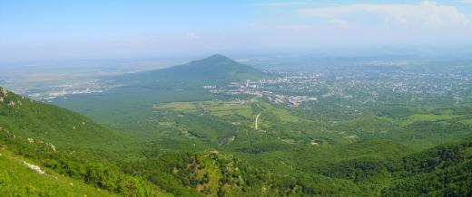

Весна наступает в марте и длится до конца мая. Погода достаточно теплая, но возможны проливные дожди. Средняя температура апреля +15 градусов.

Лето в Ставропольском крае теплое и засушливое. Воздух прогревается до +30 градусов, а временами и до +40. При этом осадки практически не выпадают.
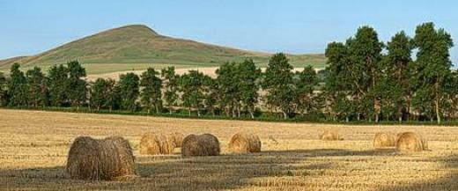
Осень в горах наступает уже в начале сентября, а на равнинах ближе к октябрю. В октябре начинают лить проливные дожди, и температура воздуха опускается до +10 градусов. А в ноябре выпадает первый снег.
Зима наступает в конце ноября. Снежный покров образуется в начале декабря. Температура воздуха составляет -5 градусов. Но зима не отличается стабильностью - температура может как опускаться до -25, так и подниматься до +15 градусов.

Ботаники
Кейс 2
Составить сообщение
Карточка - опора с вопросами:
1) Как выглядит степь в разное время года? Почему?
2) Какие растения растут в степи? Почему в степи мало деревьев?
3) Как они приспособились к жизни в жарком и засушливом климате? Рассказать о корнях, стеблях листьях.
4) Почему летом в степи так пахнет травами?
5) Назвать виды растений в Ставропольском крае.
Источник 1.
Учебник О.Т. Поглазова , Н.И. Ворожейкина , В.Д. Шилин "Окружающий мир". 4 класс, I ч. (стр.135-142).

Источник 2.
Тексты с описанием степи:
Красива степь весной, когда сойдет снег. В это время зеленая степь покрыта разноцветными огоньками тюльпанов, ирисов, гиацинтов.
Степь напоминает красочный луг: травяной покров густой и высокий, яркими пятнами выделяется цветущее разнотравье. Степь похожа на пышный красочный ковер.
«Степь да степь кругом» – так поется в русской народной песне. Безбрежные просторы. Неоглядные дали. Раздолье для ветров.
Вот пробежал легкий ветерок, и волнами закачался ковыль, как будто легкая зыбь коснулась тоненьких нежных стебельков этого злака.

Источник 3.
Гербарии растений степи.
Пользуясь гербарием и текстом, назовите приспособление растений к природным условиям степи.
Степь- царство трав. В степи растет полынь, типчак, ковыль. В полдень горько пахнет полынью. К концу лета степь почти выгорает. Тогда можно увидеть перекати – поле. Осенью их стебель ломается у самого основания, и ветер гонит легкие, почти прозрачные шары по ровному пространству степей. Так перекати – поле переносит свои семена на дальние расстояния.
Тюльпаны появляются в степи весной. Для того чтобы выжить в условиях летней жары, растение имеет особое хранилище питательных веществ - луковицу.
Ковыль степной относится к отряду покрытосеменных и семейству злаковых. У этого многолетника прямостоячий стебель, узкие сложенные вдоль, или совсем плоские листья. Имеет корневую систему в виде густой дерновины, но корни не ползучие. Метелки из крупных одноцветных колосков небольшие, но густые, имеют форму кистей. Сами колоски покрыты перепончатыми или кожистоперепончатыми чешуйками длиной от 0,8 до 2,5см. без учета длины остей, которые длинно и шиловидно заострены у верхушки колоска, а нижние кожистые, у основания имеют длинный каллус, переходящий в согнутую коленчато, длинную, покрытую остренькими волосками, ость 10-50см. длиной.
Типчак – невысокое (20-40 см) многолетнее злаковое растение, образующее плотную дерновину. Стебли обычно тонкие, прямостоячие, гладкие. Из-за воскового налета, покрывающего стебли и многочисленные короткие вегетативные побеги, растение имеет сизый оттенок. Листья также серо-зеленого цвета, щетиновидные (около 0,5 мм в диаметре), извилистые.
Характерны колоски небольших размеров (6-8 мм), цветковые чешуи с наличием короткой прямой ости. Колоски собраны в соцветия – метелки от 2 до 5 см длиной. До цветения метелки обычно компактные, в период цветения (июнь-июль) становятся раскидистыми с короткими веточками
Источник 4.
Все растения степи травянистые, растут на плодородной почве. Растения приспосабливаются к жизни в степи по-разному: например, у тюльпанов, которые имеют красивые цветы, напоминающие перевернутую чалму, после цветения листья и стебли отмирают, и в земле остается луковица с запасом питательных веществ до следующей весны. Так же приспособились ирисы и таволга. Совсем по-другому приспособились ковыль и типчак. Они растут в виде крупного плотного куста. Внизу, у самой земли, многочисленные побеги плотно прижаты друг к другу. Листья ковыля и типчака узкие, чтобы испарялось меньше влаги, корни уходят глубоко в землю.
Под травами образовались богатые черноземные почвы. Это позволяет выращивать в степной зоне ценнейшие культурные растения (пшеницу, кукурузу, свеклу, подсолнечник, бахчевые культуры), разводить огороды и сады.
Из-за того, что в зоне степей мало влаги — не растут деревья.Здесь слишком сухо для деревьев, но достаточно влаги для трав. Это влияет на характер флоры. Травы очень быстро восстанавливаются после засухи. Луковичные, клубневые приспособлены лучше других. В феврале-марте снег тает, в апреле расцветает ковер из тюльпанов, ирисов.
В засушливых южных степях преобладает злаковая растительность, широко представленная травами: пырей, типчак, ковыль, житняк, зопник колючий, качим метельчатый, синеголовник полевой.
В степи встречаются: ветреница, гусиный лук, шалфей, полынь, пахучий тимьян, лапчатка, перекати-поле. Одни имеют длинные переплетающиеся корни, другие корневища или луковицы. Растения невысокие, стелются по земле. Узкие листья многих покрыты восковым налётом или опушены волосками. Во время летней жары многие растения испаряют эфирные масла, что тоже позволяет сохранять влагу. Вот почему в степи так пряно пахнет травами.
Источник 5. Карта Природных зон
Источник 6. Растительный мир Ставропольского края

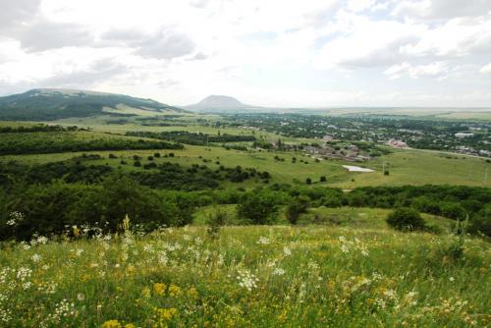
Основными видами растений Ставропольского края являются сельдерейные, бобовые, злаковые и астровые. Также здесь растет огромное количество полыно-разнотравно-дерновинных злаковых растений, типчаково-ковыльных и луговых видов.
Лесистую зону края составляют ясени, дубы, буки. Также здесь есть ивовые, тополевые и берестовые леса.
Из кустарников здесь растут гребенщик ветвистый, джузгун безлистый, колосняк кистевидный и кумарчик песчаный.
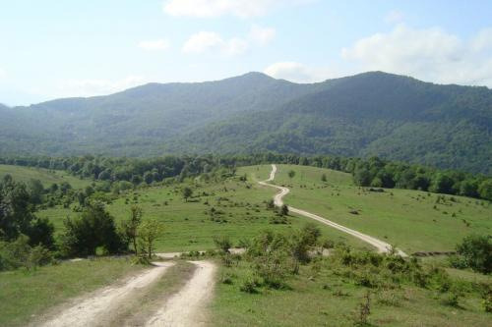
Из-за вырубки лесов и уничтожения естественной растительности ковыль и многие привычные растения находятся под угрозой исчезновения. Тюльпан Шренка и касатик вовсе исчезли с земель Ставропольского края.
Распаханные земли покрыты зарослями амброзии. Но все же на сохранившихся степях можно увидеть разные виды ковыля, овсяницу и тонконог. В степных зонах растет земляника и горицвет. Землю покрывают немалое количество трав, цветов и кустарников - лабазник, незабудка, грудница, тысячелистник, пион. Здесь растут и сливы и миндаль, и караганамягкая. Летом степи наполняются ароматом цветущего медомдонника, цикория, бессмертника и сушеница.
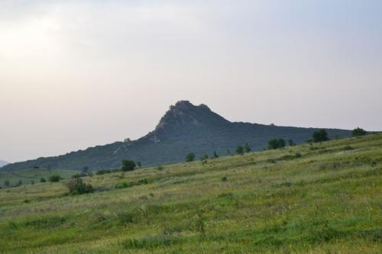
На обширных равнинах растет черная и белая полынь, эфедра, житняк, прутняк, колючие бодяки. А весной полупустыни покрываются цветным одеялом из тюльпанов, гусиных луков, крокусов и гиацинтов.
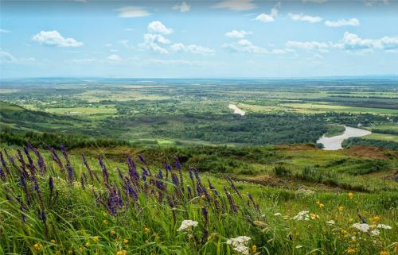
Среди растений Ставропольского края встречаются и лекарственные, например, зверобой, полынь, цикорий, душица, чабрец, а также ценные кустарники - рябина, калина, крушина, черемуха, шиповник и дикий виноград.

Кейс №3. Зоологи:
Составить сообщение
Карточка - опора с вопросами:
1) Какие группы животных обитают в степи?
2) Как они приспособились к жизни в жарком и засушливом климате?
3) Почему при таком огромном количестве трав и растений очень мало крупных растениеядных животных?
4) Назвать животных, обитающих на территории Ставропольского края.
Источник 1.
Учебник О.Т. Поглазова , Н.И. Ворожейкина , В.Д. Шилин "Окружающий мир". 4 класс, I ч. (стр.135-142).
Источник 2.Карта природных зон.

Источник 3.
Дрофа - самая крупная птица в России. Тяжелая, длинноногая, но быстрая в полете. Небольшими стаями или поодиночке дрофы прилетают на свои кормовые участки - ковыльные и полынные степи. Там есть муравейники, а в них - корм для птенцов - «муравьиные яйца». Здесь же можно найти множество насекомых. Водится и пища покрупнее: ящерицы, лягушки, грызуны. А уж молодых сочных побегов и семян - видимо-невидимо! На земле, в высокой траве, самка выводит птенцов. Дрофа-мать заботлива и осторожна. Если грозит опасность, птица притворяется раненой и, хромая, убегает - отвлекает внимание от выводка.
Сайгаки - степные антилопы - тонконогие, быстрые. Их стада мчатся со скоростью 70-80 километров в час, поднимая тучи пыли, но животные не задыхаются, ведь у них есть устройство для очистки воздуха - короткий нос, нависающий над ртом. Сайгаки необычайно выносливы. В поисках корни проходят огромные расстояния без отдыха. Стойко переносят жару и могут подолгу обходиться без воды. И в еде не капризны: поедают траву, лишайники, даже полынь и ядовитые растения. Оказывается, в их организме много меди, а она нейтрализует действие растительных ядов.
Пустельга - мелкий сокол величиной с галку. Он легок и быстр в полете, но добычу высматривает, медленно паря в воздухе, распластав широкие крылья. Часто можно видеть, как пустельга зависает над землей, будто останавливается, а потом, камнем бросаясь вниз, через мгновение взлетает с мышью, ящерицей или змеей в лапах. Охотится она и на саранчу. Зимой, когда корма мало, добывает и мелких птиц.
Суслик - маленький короткохвостый грызун – злостный вредитель сельскохозяйственных культур. Весной и летом он уничтожает сочные побеги злаков, осенью – зерно. Накопив жирку, суслик готовится к зимней спячке. Приносит в нору сухую мягкую траву и замуровывает землей выходы. Зарывшись в подстилку, зверек сворачивается калачиком и, обхватив голову лапами, засыпает. Но через каждые десять дней он просыпается и несколько часов бодрствует. Это время ему нужно для нормализации обменных процессов в организме. А потом суслик снова спит.
Весной, выбравшись на поверхность, зверек любит погреться на солнышке, стоя столбиком у норы. Потревоженный, громко свистит и тотчас скрывается в норе. В единовременном приплоде у сусликов бывает иногда до пятнадцати малышей.
Степной орел – гордая, красивая, величавая птица. Он похож на беркута, но мельче. Птица любит открытые пространства, обитает в степях и полупустынях. Высматривая добычу, орел высоко парит в воздухе, слегка согнув крылья. Зорким взглядом он замечает малейшее движение на земле. Если появится что-нибудь съедобное, орел складывает крылья и пикирует вниз. Лишь у самой земли раскрывает крылья и хватает жертву когтями.
Правда, случается ему и промахнуться. Зато, когда он поджидает суслика возле норы, обед ему обеспечен. Хитрая птица садится недалеко от входа и замирает, словно камень. Бедному зверьку и невдомек, что стоит ему высунуться из норы, как камень мгновенно оживет. Иногда орел бегом догоняет свою жертву, проявляя поистине спринтерские способности. Охотится он и на менее крупных грызунов, на птиц, змей, ящериц. Но своих птенцов по возможности кормит сусликами. Орлята жадно глотают вкусное мясо, сидя в большом гнезде, расположенном прямо на земле, на скалах, а то и на стоге сена.
Тушканчик - большинство тушканчиков живет в пустынях, но самый крупный из них, большой тушканчик, или земляной заяц, обитает в степях и даже лесостепях. Зайцем тушканчика называют за длинные уши, земляным – потому что живет он в норах. А норы у него глубокие, до трех метров! Там зверек залегает в зимнюю спячку, просыпаясь лишь весной. В норме самка приносит приплод до шести малышей, а в урожайное лето, когда много еды, - и два приплода.
По ночам тушканчик ищет пропитание, прыгая, как кенгуру, на задних лапах. Скачет быстро и не разбивается в темноте, потому что хорошо ориентируется благодаря тонкому слуху и чувствительным усам-вибриссам. Длинный-предлинный хвост с большой пушистой кисточкой на конце служит тушканчику и рулем и балансиром при прыжках. А короткими передними лапами зверек добывает и ест насекомых, семена, сочные луковицы и коренья.
Источник 4.
В степях мало деревьев, но есть травянистый покров, поэтому в траве живет множество насекомых: кобылка, кузнечик, шмель. Раз есть насекомые, значит, есть и много разных птиц: степной жаворонок, дрофа, серая куропатка, журавль-красавка. Птицы степи устраивают гнезда прямо на земле. Животные степи некрупные, их жизнь связана с землей, в которой они делают норы, чтобы спрятаться от хищников. В степи живут суслик, хомяки, мыши-полевки. В норах они делают себе запасы на зиму. И конечно, в степи есть хищники: степной орел, степной хорек, степная гадюка, которая питается грызунами. Окрас у животных часто под цвет растительности.
В степях живёт больше 50 видов млекопитающих и более 250 видов птиц. И совсем не много крупных растениеядных животных.

Источник 5.
В жаркие дни знойного лета воздух напоен горьким ароматом. Это полынная степь. Все тихо и спокойно. И вдруг, как всполох, поднялось легкое пестрое облако – стая стрепетов взметнулась над степью. И так же неожиданно исчезла.
Слух услаждают нежные трели цикад, кузнечиков, кобылок. Множество сурков, сусликов облюбовали эти открытые места. Есть в степях и зайцы, есть и охотники на них – лисы. Много змей, ящериц. Богат растительный и животный мир степи, когда достаточно влаги. Страшно же выглядит степь в период засухи. Все выжжено солнцем. Голод гонит животных прочь. Некоторые суслики и сурки впадают в спячку. С дождями возвращается жизнь в этот богатый край с плодородными черноземными почвами.

Источник 6.

Животный мир Ставропольского края
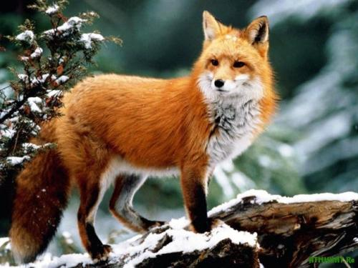
Животный мир Ставропольского края очень разнообразен.
Хищными и крупными животными полупустынных территорий являются: большая лисица, корсака и волки. Очень много пресмыкающихся нашли свое пристанище на этих территориях - ящерицы кругловка-вертихвостка, ушастая кругловка, быстрая ящурка, встречается даже степная агама. Здесь же обитают песчаные удавчики и ящерные змеи.
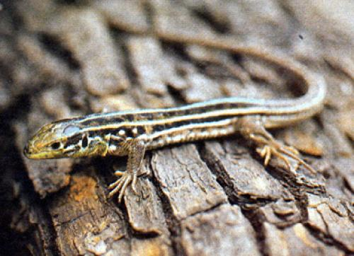
На северо-западе животный мир полупустынь характеризуется наличием полосатой и разноцветных ящериц, безногой ящерицы, желтопузика и змей.
Птицы являются основными обитателями полупустынь. Серая куропатка, авдотка, белоусая славка, степная пустельга, степной орел, дрофа и стрепет - это лишь малая часть пернатых, обитающих в полупустынях Ставропольского края.
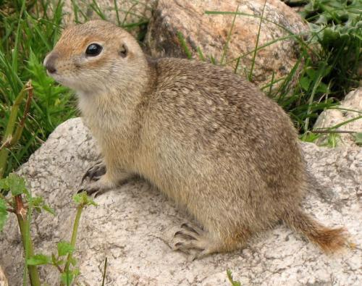
Млекопитающими полупустынь являются грызуны и насекомоядные. Чаще всего здесь можно встретить малого суслика, тушканчика, емуранчика и песчанку.
Беспозвоночные также обитают на этих территориях. Основными представителями этого отряда являются: кавказская и венгерская жужелицы, кузнечики, саранча, совки, белянки, парусники и другие. Степная дыбка, среди насекомых водяные скорпионы, даже тарантулы и каракурты являющиеся редкими видами беспозвоночных.
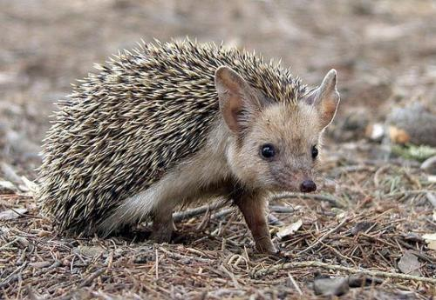
В лесах Ставропольского края водятся кроты, ежи, лисицы, волки, барсуки, кабаны и косули. Также лесными хищниками являются куницы и ласки, хорьки и рыси.
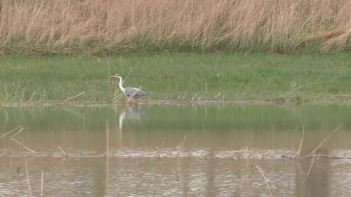
В Ставропольских лесах обитает большое количество видов пернатых. Здесь встречаются зяблики, дятлы, канюки, ястребы, орлы-карлики, черные коршуны и змееяды.
В водоемах края обитают пескари, уклеи, плотва, красноперки, лещи, сазаны и окуни. А около них можно увидеть болотную черепаху, ужа. Также здесь есть и птицы - чайки, крачки, кулики и другие. .

Кейс №4. Экологи:
Карточка - опора с вопросами:
1) Какие основные занятия населения зоны степей?
2) Какие экологические проблемы есть в этой природной зоне?
3) Что делается для охраны природы в Ставропольском крае?
Источник 1.
Учебник О.Т. Поглазова , Н.И. Ворожейкина , В.Д. Шилин "Окружающий мир". 4 класс, I ч. (стр.135-142).
Источник 2.

ПРИЧИНЫ | СЛЕДСТВИЯ
Вырубка лесных полос | Ветер будет выдувать верхний плодородный слой. Пыльные бури
Неправильная распашка почвы | Разрушение почвы, рост оврагов, нарушение почвы, смыв потоками перегноя

Источник 3.
Основные занятия населения степи.
В степной зоне население занимается земледелием и животноводством. Но всё же основное занятие населения в зоне степей - это земледелие, так как земли степей очень плодородны.
Источник 4.
Многим растениям и животным степной зоны грозит исчезновение. Главная причина – в распашке степных земель. Люди превратили степи в поля. Еще одна причина: на нераспаханных участках степей пасут скот, неумеренный выпас приводит к разрушению почв. В Красную книгу занесены следующие животные степи: степной орел, журавль-красавка, кузнечик, степнаядыбка, растение пион тонколистный. Чтобы гнезда, построенные на полях, не были разорены во время полевых работ, ученые создают специальные питомники. Например, яйца дроф собирают и помещают в инкубаторы, а птенцов, когда подрастут, выпускают в степь. Чтобы сберечь природу степей, надо ограничить ее распашку, ограничить выпас скота, бороться с браконьерством, создавать заповедники.
Источник 5.
Схема.

Источник 6.
Государственными природными заказниками являются территории (акватории), имеющие особое значение для сохранения или восстановления природных комплексов или их компонентов и поддержания экологического баланса.
Государственные природные заказники могут иметь различный профиль, в том числе быть:
- комплексными (ландшафтными), предназначенными для сохранения и восстановления природных комплексов (природных ландшафтов);
- биологическими (ботаническими и зоологическими), предназначенными для сохранения и восстановления редких и исчезающих видов растений и животных, в том числе ценных видов в хозяйственном, научном и культурном отношениях;
- палеонтологическими, предназначенными для сохранения ископаемых объектов;
- гидрологическими (болотными, озерными, речными, морскими), предназначенными для сохранения и восстановления ценных водных объектов и экологических систем;
- геологическими, предназначенными для сохранения ценных объектов и комплексов неживой природы.
На территории Ставропольского края располагается 41 государственный природный заказник общей площадью 98,55 тыс. га.
Функционирование государственных природных заказников обеспечивает государственное казенное учреждение Ставропольского края «Дирекция особо охраняемых природных территорий Ставропольского края».
На территориях государственных природных заказников постоянно или временно запрещается или ограничивается любая деятельность, если она противоречит целям создания государственных природных заказников или причиняет вред природным комплексам и их компонентам.
Задачи и особенности режима особой охраны территории конкретного государственного природного заказника краевого значения определяются положением о нем, утверждаемым Правительством Ставропольского края.

Государственный природный заказник "Новотроицкий" образован постановлением Губернатора Ставропольского края от 10.11.99 № 664. Расположен в Изобильненском районе, в 3 км на запад от хутора Смыкова, на землях сельскохозяйственного производственного кооператива — колхоза "Путь Ленина" (620 га, из них водная поверхность — 580 га), колхоза "Рассвет" (380 га, из них водная поверхность — 305 га). Общая площадь заказника 1000 га, из них водная поверхность — 885 га, 500-метровая охранная береговая зона (суша) — 115 га.
Заказник является зоологическим, образован в целях сохранения и воспроизводства редких и ценных видов животного мира.
Заказник является местом гнездования птиц, а также местом отдыха на пути их миграции.
Животный мир — типичный для поверхностных водных объектов и степной зоны края, в том числе млекопитающие: ондатра, енотовидная собака, лисица, заяц — русак, кабан; птицы: кряква, серая утка, огарь, пеганка, краснозобая казарка, гуси, лебедь — шипун, чирок — свистунок, чирок — трескунок, выпь, цапли, кулики, баклан, серая куропатка.

Заказник «Русский лес»
Расположен на территории Шпаковского района и города Ставрополя. Общая площадь заказника 8338,99 га.
Заказник является биологическим, предназначен для сохранения самого крупного естественного лесного массива в центре Предкавказья с редкими сохранившимися видами флоры и фауны. Кроме того, лес выполняет климато-водорегулирующие и склонозащитные функции.
В заказнике произрастают 14 типов древесно-кустарниковой растительности, из которых наиболее распространены: дуб черешчатый, дуб скальный, граб, клен остролистный, клен полевой, ясень обыкновенный, осина, липа, гледичия, груша кавказская, яблоня, черешня дикая, бересклет бородавчатый, бересклет европейский, три вида боярышника, кизил, шиповник, терн. Единично встречается бук восточный.

Достаточно хорошо сохранился природный травостой, включающий редкие виды: кандык кавказский, майкараган волжский, птицемлечник дугообразный, шаровница крапчатая (пятнистая), внесенные в Красную книгу Российской Федерации, горицвет весенний, касатик солелюбивый, колокольчик персиколистный, лук медвежий, морозник кавказский, пион узколистный, шафран сетчатый, шпажник кавказский, ятрышник клопоносный, внесенные в Красную книгу Ставропольского края, а также безвременник теневой, касатик ненастоящий, ковыль красивейший, подснежник кавказский, ятрышник точечный, ятрышниктрехзубчатый, три вида папоротника и орхидные.
Животный мир, характерный для лесов, в том числе:
насекомые: дозорщик-император, жужелица кавказская, жужелица венгерская, жук-олень, ксилокопа фиолетовая, внесенные в Красную книгу Ставропольского края;
птицы: аист черный, змееяд, перевязка, сапсан, тювик европейский, внесенные в Красную книгу Российской Федерации, орел-карлик, коростель, внесенные в Красную книгу Ставропольского края, а также вальдшнеп, серая куропатка, фазан;
млекопитающие: ночница остроухая, вечерница гигантская, нетопырь-карлик, внесенные в Красную книгу Ставропольского края, а также кабан, косуля, заяц-русак, куница, лисица, барсук, волк, шакал, крот кавказский.

Источник 7 . Красная книга Ставропольского края .

Подведение итогов
Составление синквейна на тему «Степь»

